定期的安全性最新報告書 (PSUR)
本書は、DBX-101 (開発コード) について、報告期間中に収集された安全性情報を要約したものである。本要約は、ICH E2C (R2) Periodic Benefit-Risk Evaluation Report ガイドラインに準拠して作成されている。

1. はじめに
本報告書の対象期間は 2025 年 10 月 1 日から 2026 年 3 月 31 日までの 6 か月間である。本剤の国内販売承認取得日は 2024 年 4 月 15 日であり、国際誕生日 (IBD) を基準とした累積 PSUR 番号は本報告書で第 4 号となる。
本報告書に記載する安全性情報は、自発報告、市販後調査、実施中の臨床試験、および公表文献レビューから収集されたものである。全てのデータは、報告期間終了日である 2026 年 3 月 31 日のデータロック時点でクリーニング済みである。

2. 医薬品の販売承認状況
報告期間終了時点の DBX-101 の世界における販売承認状況を以下に示す。
国・地域 | 承認日 | 適応症 | 販売状況 | 備考
日本 | 2024-04-15 | 対象疾患 | 販売中 | IBD
米国 | 2024-08-22 | 対象疾患 | 販売中 | ―
EU | 2024-11-10 | 対象疾患 | 販売中 | ―
韓国 | 2025-06-03 | 対象疾患 | 販売中 | ―
台湾 | 2025-09-18 | 対象疾患 | 販売中 | ―
中国 | 審査中 | ― | 承認申請中 | PMDA相談完了

3. 安全上の理由による措置
報告期間中、規制上の措置として、EU 規制当局からの要請により添付文書の 4.4 項「使用上の注意」に、Grade 3 以上の肝機能異常発現時の対応に関する記載を追加した。その他、リコール、販売停止、および流通制限に至る措置は発生していない。

4. 添付文書 (RSI) の変更
報告期間中、以下の項目について添付文書の改訂を実施した:(1) 4.4 項「特別な警告および使用上の注意」に肝機能異常の管理に関する記載追加。(2) 4.8 項「副作用」の頻度データを、報告期間中の累積データに基づいて更新。(3) 5.3 項「非臨床試験データ」に長期毒性試験の追加データを反映。

5. 推定累積曝露量
報告期間中および累積での DBX-101 の推定曝露量を以下に示す。曝露量は、販売実績データおよび推定平均投与量 (150 mg/day) を基に算出した。
区分 | 本報告期間 (2025-10-01 〜 2026-03-31) | 累積 (承認以降)
投与患者数 (推定) | 3,240例 | 12,860例
患者年 (推定) | 1,560患者年 | 3,880患者年
日本国内 | 1,120例 | 5,240例
日本国外 | 2,120例 | 7,620例
臨床試験参加者 | 180例 | 620例

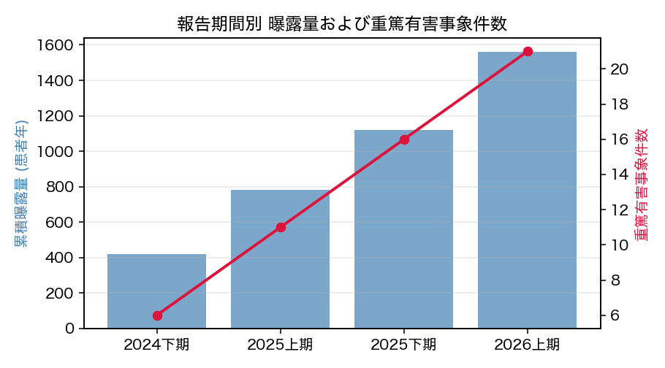
図1. 報告期間別 累積曝露量および重篤有害事象件数の推移 (想定値、模擬データ)

6. 報告期間中の総合安全性評価
報告期間中に自発報告として収集された有害事象は 428 件 (国内 178 件、海外 250 件) であり、そのうち重篤例は 62 件 (14.5%)、死亡例は 8 件であった。死亡例のうち、本剤との因果関係が否定できない症例は 2 例であった。
全体として、DBX-101 の安全性プロファイルは前回報告書から大きな変化はなく、新たな安全性シグナルは検出されていない。最も頻度の高い有害事象は消化器症状 (悪心、下痢、食欲低下) であり、大半は Grade 1 〜 2 であった。

7. 器官別大分類 (SOC) 別 有害事象一覧
器官別大分類 (SOC) | 報告例数 | 重篤例数 | 累積例数 | 累積重篤例数
胃腸障害 | 142 (33.2%) | 8 | 1,845 | 62
神経系障害 | 78 (18.2%) | 3 | 980 | 22
皮膚および皮下組織障害 | 63 (14.7%) | 1 | 820 | 12
肝胆道系障害 | 42 (9.8%) | 12 | 480 | 58
血液およびリンパ系障害 | 35 (8.2%) | 8 | 420 | 38
代謝および栄養障害 | 28 (6.5%) | 4 | 310 | 18
筋骨格系および結合組織障害 | 22 (5.1%) | 1 | 245 | 6
感染症および寄生虫症 | 18 (4.2%) | 12 | 215 | 58
腎および尿路障害 | 12 (2.8%) | 4 | 135 | 22
その他 | 68 (15.9%) | 10 | 780 | 42

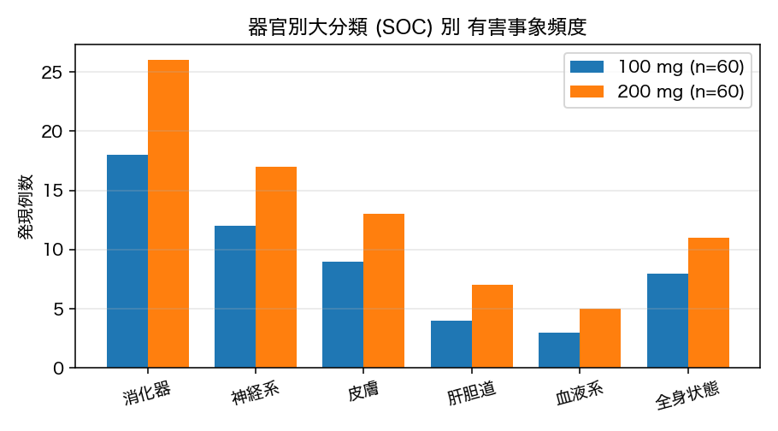
図2. 器官別大分類 (SOC) 別 有害事象発現頻度 (臨床試験における両投与群比較、模擬データ)

8. 重篤有害事象詳細一覧
報告期間中に本剤との因果関係が否定できないと判断された重篤有害事象の主要症例を以下に示す。全症例について、症例安全性報告書 (CIOMS-I 形式) を PMDA へ提出済みである。
症例ID | SOC / PT | 発現時期 | 重症度 | 因果関係 | 転帰
DBX-2025-0842 | 胃腸障害 / 消化管出血 | 投与14日 | 重度 | 関連あり | 回復
DBX-2025-0917 | 肝胆道系障害 / 肝機能異常 | 投与28日 | 中等度 | 関連の可能性 | 回復
DBX-2025-1058 | 血液系 / 好中球減少症 | 投与42日 | 中等度 | 関連あり | 回復
DBX-2025-1112 | 胃腸障害 / 腸閉塞 | 投与60日 | 重度 | 関連なし | 後遺症あり
DBX-2026-0053 | 肝胆道系障害 / 肝細胞損傷 | 投与35日 | 重度 | 関連あり | 回復
DBX-2026-0187 | 感染症 / 好中球減少性発熱 | 投与49日 | 重度 | 関連あり | 回復
DBX-2026-0231 | 神経系 / 末梢神経障害 | 投与84日 | 中等度 | 関連の可能性 | 軽快

9. シグナル評価

9.1 肝毒性シグナルの評価
報告期間中に発現した肝胆道系有害事象 42 件について、詳細な因果関係評価を実施した。Hy's Law 基準 (ALT/AST > 3×ULN かつ総ビリルビン > 2×ULN) を満たす症例は 3 例発現した。全例で投与中止により速やかな回復が確認されており、本剤の既知のリスクの範囲内と判断される。

9.2 消化管毒性シグナルの評価
消化管出血 (n=4) および腸閉塞 (n=2) の発現について、症例ベースで検討した。いずれも既知の腫瘍浸潤または既往の消化管疾患を有する患者で発現しており、本剤との直接的な因果関係は明確でないが、既知のリスクとして添付文書 4.4 項に注意喚起を継続する。

9.3 未検出シグナル
報告期間中、以下のいずれの領域においても新たなシグナルは検出されなかった:(1) 心血管系有害事象、(2) 皮膚重症有害事象 (SJS/TEN 等)、(3) 免疫関連有害事象、(4) 二次発癌、(5) 生殖毒性関連事象。

10. 特別な患者集団の安全性

10.1 高齢者
65 歳以上の高齢者集団 (n=1,240、全体の 38.3%) における有害事象発現頻度は 74.6% であり、全体集団の 71.8% と大きな差異は認められなかった。重篤 AE 発現率は高齢者で 18.2%、非高齢者で 12.4% と、やや高齢者で高い傾向が認められたが、統計学的有意差はなかった。

10.2 腎機能障害患者
軽度〜中等度腎機能障害 (CrCl 30-89 mL/min) を有する患者では、通常用量での忍容性が確認されている。重度腎機能障害 (CrCl < 30 mL/min) を有する患者におけるデータは限定的であり、慎重投与を継続する。

10.3 肝機能障害患者
Child-Pugh Class A の軽度肝機能障害患者では、通常用量での忍容性が確認されている。Class B の中等度肝機能障害患者では、100 mg 開始用量を推奨する。Class C の重度肝機能障害患者に対する使用は禁忌とする。

11. 妊娠中および授乳中の安全性
本剤は生殖毒性を有することが動物試験で確認されており、妊娠中の使用は禁忌である。報告期間中に妊娠発現の報告が 1 例あり、患者・医療者への聴取結果、および転帰の追跡調査を実施中である。授乳中の安全性データはないため、授乳中の使用も禁忌としている。

12. 累積安全性データ要約
承認以降の累積曝露 12,860 例における主要な安全性データを以下に要約する。全累積期間を通じて、既知のリスク以外に新たな安全性懸念は特定されていない。リスク・ベネフィットバランスは引き続き良好と判断される。

13. 市販後調査 (PMS) 状況
国内市販後調査 (実施期間 3 年間、目標登録 3,000 例) は登録が順調に進捗しており、報告期間終了時点で 1,842 例が登録完了、1,240 例が観察期間を完了している。現時点で予期せぬ有害事象の発現は認められていない。中間解析は 2026 年下期に実施予定である。

14. 結論および次回報告予定
本報告期間において、DBX-101 のリスク・ベネフィットバランスは引き続き良好と判断される。既知のリスク (消化器毒性、肝毒性、血液毒性) については、現行の添付文書記載および注意喚起により適切に管理されていると考えられる。現時点で規制上の追加措置を要する情報は認められない。
次回 PSUR は、2026 年 10 月 1 日データロック、2026 年 12 月末までの提出予定である。以降 6 か月毎の定期的な安全性情報の集積および分析を継続する。

